საქართველოს ფინანსთა მინისტრის
ბრძანება №578

2011 წლის 15 ნოემბერი

ქ. თბილისი
„გადასახადების ადმინისტრირების შესახებ“ საქართველოს ფინანსთა მინისტრის 2010 წლის 31 დეკემბრის №996 ბრძანებაში ცვლილების შეტანის შესახებ
„ნორმატიული აქტების შესახებ“ საქართველოს კანონის მე-20 მუხლის მე-4 პუნქტის შესაბამისად, ვბრძანებ:
მუხლი 1. „გადასახადების ადმინისტრირების შესახებ“ საქართველოს ფინანსთა მინისტრის 2010 წლის 31 დეკემბრის №996 ბრძანებით (სსმ, ვებგვერდი, 060111, 03.01.2011) დამტკიცებულ ინსტრუქციაში შეტანილ იქნეს შემდეგი ცვლილება:
1. დანართი №III-25 ჩამოყალიბდეს შემდეგი რედაქციით:

„დანართი №III-25

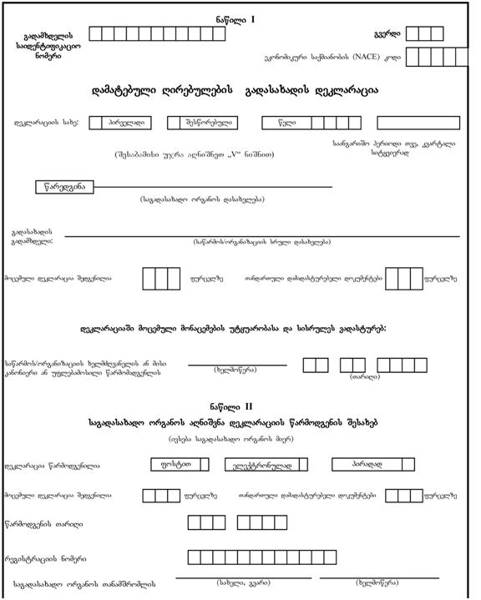

ნაწილი III

გადამხდელის საიდენტიფიკაციო ნომერი |  |  |  |  |  |  |  |  |  |  |  | გვერდი

დღგ-ის საერთო თანხის გაანგარიშება

დასაბეგრი ოპერაციები |  |  |  |  |  | დღგ-ის გადასახდელი თანხა |  |  |  |  | დღგ-ის შესამცირებელი თანხა
1 |  |  |  |  |  | 2 |  |  |  |  | 3
დღგ, დარიცხული საგადასახადო პერიოდში განხორციელებულ ბრუნვაზე | 1
მათ შორის, დღგ დარიცხული უძრავი ქონების შექმნა/მართვა/რეალიზაციასთან დაკავშირებულ დასაბეგრ ბრუნვაზე | 1¹
18%-იანი განაკვეთით დასაბეგრი ბრუნვა | 2
დღგ-ის ჩათვლის უფლებით გათავისუფლებული ბრუნვა | 3
ბრუნვა, რომელიც არ გაითვალისწინება დღგ-ით დასაბეგრი ოპერაციის თანხაში და რომელზეც ჩათვლილი დღგ არ ექვემდებარება გაუქმებას | 4
დღგ-ისაგან ჩათვლის უფლების გარეშე გათავისუფლებული ბრუნვა | 5
დღგ ბრუნვის კორექტირებაზე |  |  |  |  |  | 6 |  |  |  |  |  |  | 7
დღგ-ის ჩასათვლელი (შესამცირებელი) თანხა |  |  |  |  |  |  |  |  |  |  |  |  | 8
დღგ, გადახდილი ადგილობრივი მომწოდებლებისათვის | 9
დღგ, გადახდილი სასაქონლო ოპერაციებზე | 10
დღგ, გადახდილი უკუდაბეგვრის წესით | 11
დღგ, გადახდილი საქართველოს კანონით ან საქართველოს მთავრობის დადგენილებით საჯარო სამართლის იურიდიული პირების მიერ გაწეულ მომსახურებაზე განსაზღვრული საფასურით | 12
დღგ ჩასათვლელი თანხის კორექტირებით |  |  |  |  |  | 13 |  |  |  |  |  |  | 14
დღგ-ის თანხა საქონელზე/მომსახურებაზე, რომელიც ჩათვლილი იყო ადრე და ექვემდებარება აღდგენას |  |  |  |  |  | 15
ჯამი |  |  |  |  |  | 16 |  |  |  |  |  |  | 17
სულ გამოანგარიშებულია ბიუჯეტში გადასახდელად (სტ.16-სტ.17, როცა სტ.16>სტ.17) |  |  |  |  |  | 18
ბიუჯეტში გადასახდელად გამოანგარიშებულ თანხაში შემავალი უძრავი ქონების შექმნა/მართვა/რეალიზაციიდან გადასახდელი დღგ-ის თანხა (როცა სტ.16>სტ.17) | 18¹
სულ გამოანგარიშებულია შესამცირებლად (სტ.17-სტ.16, როცა სტ.17>სტ.16) |  |  |  |  |  |  |  |  |  |  |  |  | 19

ივსება დეკემბრის თვის /IVკვარტალის დეკლარაციაში:

დღგ, საერთო ბრუნვის თანხაში ჩათვლის უფლების გარეშე გათავისუფლებული ბრუნვის ხვედრითი წონის მიხედვით აღსადგენი თანხის დაზუსტებით |  |  |  |  |  |  | 20 |  |  |  |  | 21

დეკლარაციაში მოცემული მონაცემების უტყუარობასა და სისრულეს ვადასტურებ
საწარმოს ხელმძღვანელი/ინდ.მეწარმე (წარმომადგენელი) ------------------- ------------
(სახელი, გვარი) (ხელმოწერა) თარიღი

გადამხდელის საიდენტიფიკაციო ნომერი |  |  |  |  |  |  |  |  |  |  |  | გვერდი

დანართი „ ა”
დღგ-ით დასაბეგრი ოპერაციები

 | ოპერაციის შინაარსი | დასაბეგრი ბრუნვა | დღგ-ის განაკვეთი | დღგ-ის  თანხა
1 | 2 | 3 | 4 | 5
1 | საქონლის მიწოდება ან/და მომსახურების გაწევა კომპენსაციით |  | 18
2 | საქონლის მიწოდება ან/და მომსახურების გაწევა კომპენსაციის გარეშე |  | 18
3 | არაეკონომიკური საქმიანობისათვის გამოყენებული საქონელი/მომსახურება, რომელზეც ადრე განხორციელდა ჩათვლა |  | 18
4 | საკუთარი წარმოების შენობა-ნაგებობის ძირითად საშუალებად გამოყენება |  | 18
5 | სხვა დასაბეგრი ოპერაციები |  | 18
6 | საქონლის მიწოდება ან/და მომსახურების გაწევა საქართველოს საგადასახადო კოდექსის 168-ე მუხლის მე-4 ნაწილის „ბ“ ქვეპუნქტით გათვალისწინებულ პირთათვის |  | 0
7 | თბოელექტროსადგურებისათვის ბუნებრივი აირის მიწოდება |  | 0
8 | საერთაშორისო გადაზიდვა/გადაყვანა |  | 0
9 | ცალკეული საერთაშორისო ხელშეკრულებებით გათვალისწინებული პროექტის ფარგლებში მიწოდებული საქონელი ან/და გაწეული მომსახურება |  | 0
10 | ჩათვლის უფლებით დღგ-სგან გათავისუფლებული სხვა ოპერაციები |  | 0
11 | სულ

დეკლარაციაში მოცემული მონაცემების უტყუარობასა და სისრულეს ვადასტურებ

საწარმოს ხელმძღვანელი/ინდ.მეწარმე (წარმომადგენელი) ------------------------------- ------------
(სახელი, გვარი) (ხელმოწერა) თარიღი

გადამხდელის საიდენტიფიკაციო ნომერი |  |  |  |  |  |  |  |  |  |  |  | გვერდი

დანართი „ბ“
დასაბეგრ ოპერაციებზე და ჩათვლებში გამოყენებული საგადასახადო ანგარიშ-ფაქტურების და სასაქონლო დეკლარაციების რეესტრი
ნაწილი I

№ | დასაბეგრ ოპერაციებზე (მათ შორის, ჩათვლის უფლებით გათავისუფლებულ ოპერაციებზე) გამოწერილი საგადასახადო ანგარიშ-ფაქტურები (მათ შორის, კორექტირების)
 | სერია | ნომერი | დასაბეგრი ოპერაციის განხორციე-ლების თვე | მყიდველის /მიმღების ს/ნ | დღგ-ის თანხა |  | ანგარიშ-ფაქტურა, რომლის კორექტირებაც წარმოებს
 |  |  |  |  | გადასახდელი (მათ შორის, კორექტირების შედეგად დამატებით გადასახდელი) | კორექტირების შედეგად შესამცირებელი |  | სერია | ნომერი
1 | 2 | 3 | 4 | 5 | 6 | 7 |  | 8 | 9

ნაწილი II
№ | შეძენილ საქონელზე/მომსახურებაზე (მათ შორის, ჩათვლის უფლებით გათავისუფლებულ ოპერაციებზე) გამოწერილი საგადასახადო ანგარიშ-ფაქტურები (მათ შორის, კორექტირების)
 | სერია | ნომერი | დასაბეგრი ოპერაციის განხორციე-ლების თვე | მომწოდებ-ლის ს/ნ | დღგ-ის თანხა |  |  | ანგარიშ-ფაქტურა, რომლის კორექტირებაც წარმოებს
 |  |  |  |  | ჩასათვლელი, მათ შორის, კორექტირების შედეგად დამატებით ჩასათვლელი | კორექტირების შედეგად შესამცირებელი | სერია |  | ნომერი
1 | 2 | 3 | 4 | 5 | 6 | 7 | 8 |  | 9

ნაწილი III

№ | საქონლის იმპორტზე (მათ შორის, დროებით შემოტანაზე) გამოწერილი სასაქონლო დეკლარაციები
 | შეფასების ნომერი | შეფასების თარიღი | დღგ-ის თანხა
1 | 2 | 3 | 4

დეკლარაციაში მოცემული მონაცემების უტყუარობასა და სისრულეს ვადასტურებ
საწარმოს ხელმძღვანელი
/ინდ.მეწარმე ---------- ---- ---- --- --- --- ---- ---- ---- ----
(სახელი, გვარი) (ხელმოწერა) თარიღი

შენიშვნა:
დეკლარაციის 1¹ და 18¹ უჯრები ივსება მხოლოდ იმ გადასახადის გადამხდელის მიერ, რომელსაც საქართველოს საგადასახადო კოდექსის 292-ე მუხლის პირველი ნაწილის „გ“ ქვეპუნქტის საფუძველზე გაუფორმდა საგადასახადო შეთანხმება.“.

2. 75-ე მუხლის მე-3 და მე-4 პუნქტები ჩამოყალიბდეს შემდეგი რედაქციით:
„3. დეკლარაციის III ნაწილის და „ა“ და „ბ“ დანართების უჯრებში მონაცემები შეიტანება უჯრების დასახელებების (შინაარსის) შესაბამისად. ამასთან, „ა“ დანართის მე-11 უჯრის მონაცემი გადმოიტანება დეკლარაციის III ნაწილის პირველ უჯრაში, 1¹ უჯრაში აისახება საგადასახადო პერიოდში უძრავი ქონების შექმნა/მართვა/რეალიზაციასთან დაკავშირებულ დასაბეგრ ბრუნვებზე დარიცხული დღგ, „ა“ დანართის პირველი–მე-5 სტრიქონების მე-3 სვეტის ჯამი – დეკლარაციის III ნაწილის მე-2 უჯრაში, „ა“ დანართის მე-6–მე-10 სტრიქონების მე-3 სვეტის ჯამი – დეკლარაციის III ნაწილის მე-3 უჯრაში.
4. დეკლარაციის III ნაწილის მე-16–მე-19 უჯრებში შესატანი მონაცემები გაანგარიშებითია. მე-18 უჯრაში შესატანი მონაცემი მოიცავს გადასახდელი დღგ-ის სრულ თანხას. 18¹ უჯრაში შესატანი მონაცემი მოიცავს ბიუჯეტში გადასახდელად გამოანგარიშებულ თანხაში შემავალი უძრავი ქონების შექმნა/მართვა/რეალიზაციიდან გადასახდელი დღგ-ის თანხას, რომელიც გაიანგარიშება პირველი უჯრის მონაცემში 1¹ უჯრის მონაცემის ხვედრითი წონის მიხედვით. მე-18 და მე-19 უჯრებში ჩაწერილი თანხა ექვემდებარება გადამხდელის პირადი აღრიცხვის ბარათზე ასახვას.“.
მუხლი 2. ეს ბრძანება ამოქმედდეს 2011 წლის 15 ნოემბრიდან.
დ. გვინდაძე

